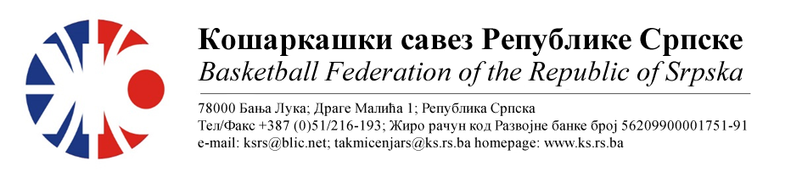 Подручни кошаркашки савез Бијељина
БИЛТЕН БР. 3
Друга мушка лига РС центар
Такмичарска сезона 2022/2023
3.коло

Бројутакмице:  09. | ОКК РУДАР 2015 | КК БРАТУНАЦ | 76 | 83
 | Резултат по четвртинама: | (15:21, 27:23, 19:20, 15:19)
 | Делегат: Тодоровић С.
 | Судије: Стојанчевић Г., Тешановић А., Беговић Д.
ПРИМЈЕДБЕ:
- Без примједби
Бројутакмице:  10. | КК БЕСТ | КК БУДУЋНОСТ ФАБРИКА | 58 | 107
 | Резултат по четвртинама: | (14:21, 13:31, 23:26, 08:29)
 | Делегат: Јолдић С.
 | Судије: Митровић Д., Јанковић Н., Грабеж Г.
ПРИМЈЕДБЕ:
- Без примједби
Бројутакмице:  11. | КК МОДРИЧА | КК РАДНИК СПАРК | 66 | 82
 | Резултат по четвртинама: | (09:15, 22:18, 18:24, 17:25)
 | Делегат: Остојић М.
 | Судије: Брестовац Д., Дејановић Ј., Мићић М.
ПРИМЈЕДБЕ:
- Досуђена ТГ играчу домаће екипе Поповић Д.због приговора
- Остало без примједби
Бројутакмице:  12. | КК ШАМАЦ | КК РУДАР | 78 | 56
 | Резултат по четвртинама: | (26:10, 19:14, 16:14, 17:18)
 | Делегат: Обрадовић Д.
 | Судије: Марјановић С., Тијанић С., Томић М.
ПРИМЈЕДБЕ:
- Без примједби

ТАБЕЛА :

 | ЕКИПА | УТ | ПОБ | ПОР | КПО | КПР | КР | БОД
1 | КК БУДУЋНОСТ ФАБРИКА | 3 | 3 | 0 | 291 | 216 | +75 | 6
2 | КК МОДРИЧА | 3 | 2 | 1 | 275 | 203 | +72 | 5
3 | КК РАДНИК СПАРК | 3 | 2 | 1 | 268 | 226 | +42 | 5
4 | КК БРАТУНАЦ | 3 | 2 | 1 | 263 | 222 | +41 | 5
5 | ОКК РУДАР 2015 | 3 | 1 | 2 | 236 | 248 | -12 | 4
6 | КК РУДАР | 3 | 1 | 2 | 178 | 244 | -66 | 4
7 | КК ШАМАЦ | 3 | 1 | 2 | 189 | 258 | -69 | 4
8 | КК БЕСТ | 3 | 0 | 3 | 195 | 278 | -83 | 3

* УТ – Број одиграних утакмица, ПОБ – Број остварених побједа, ПОР – Број пораза, КПО – Број
постигнутих поена, КПР – Број примљених поена, КР – Кош разлика, БОД – Број Бодова.

ОДЛУКЕ :

- Све одигране утакмице региструју се постигнутим резултатом.

- Кажњава се КК Модрича са.................................................................25 КМ
-због досуђене ТГ играчу Поповић Д.
(Тачка 11.2.4.1 Пропозиција, веза Тачка 11.2.4.21)

ОСТАЛА САОПШТЕЊА :

- Изречене новчане казне уплатити одмах, а најкасније у року од 5 (пет) дана од правоснажности одлука (Тачка 11.5. Пропозиција такмичења).

Комесар такмичења
Миодраг Ивановић, с.р.

